**Instituto Politécnico Nacional**

**Escuela Superior de Cómputo**

Electrónica Analógica

***Práctica 5:*** *Configuraciones Básicas con Amplificadores*

*Operacionales*

**Integrantes del equipo:**

Martínez Ortega Juan Yael

Rojas Alvarado Luis Enrique

Sampayo Hernández Mauro

**Grupo:** 2CM5

**Profesor:** *Oscar Carranza Castillo* **Fecha de entrega:** 23 de mayo de 2019

Práctica 5: Configuraciones básicas con

Amplificadores Operacionales

2CM5

ESCOM-IPN

*1. Introducción.*

Un amplificador operacional, es un amplificador diferencial de muy alta ganancia con alta impedancia de entrada y baja impedancia de salida. Los usos típicos del amplificador operacional son proporcionar cambios en la amplitud del voltaje (amplitud y polaridad), en osciladores, en circuitos de filtrado y en muchos tipos de circuitos de instrumentación. Un amplificador operacional contiene varias etapas de amplificadores diferenciales para alcanzar una muy alta ganancia de voltaje.

**1.1 Conceptos básicos**

Un amplificador operacional se conforma de una entrada inversora (- V), una entrada no inversora (+ V) y una salida (Vo) adicionalmente, para amplificadores reales como el chip LM741 se cuenta con entradas de alimentación para +VCC y −VCC. El voltaje de la fuente limita el voltaje de salida, por lo general, a algunos volts. Comparado con todos los demás voltajes de entrada y salida, el valor de Vi (el voltaje entre las entradas del amplificador) es entonces pequeño y puede ser considerado de 0V debido a la inmensa ganancia del amplificador. Lo anterior encausa al concepto de que a la entrada de un amplificador existe un cortocircuito virtual o una tierra virtual.

Para la figura 1 se pueden escribir las ecuaciones para I como I= , entonces .

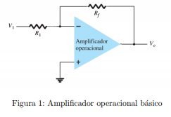

**1.2 Amplificador inversor**

Su función es la de amplificar una señal de entrada Vi e invertir la señal resultante. Su circuito es el mostrado en la figura 1, y el comportamiento de su señal de salida viene descrito por:

**1.3 Amplificador no inversor**

Su función consiste en lo mismo que en el amplificador inversos omitiendo la parte de invertir la señal resultante. En la figura 2 se aprecia su circuito de aplicación. Aplicando la premisa de la tierra virtual, se infiere que V1=, por lo tanto .

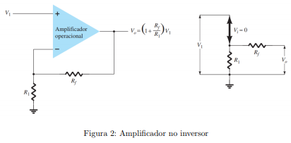

**1.4 Seguidor de voltaje**

Este circuito proporciona una ganancia unitaria sin inversión de voltaje ( Vo/Vi=1). Se utiliza principalmente para estabilizar la señal de entrada. Su circuito se muestra en la figura 3**.**

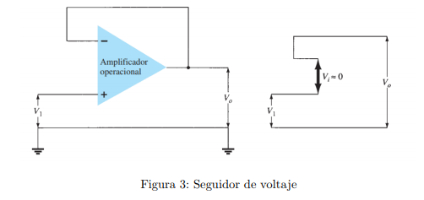

**4.5 Amplificador sumador y restador**

Permite sumar algebraicamente n voltajes, cada uno multiplicado por un valor de ganancia constante. Su circuito de aplicación es mostrado en la figura 4. Se aprecia que para cada resistor se tiene una ganancia distinta. Utilizando esto y la premisa de la tierra virtual se obtiene que el comportamiento del sumador viene dado por Vo=. El circuito es aplicable para n entradas siempre que cada una cuente con su respectivo resistor.

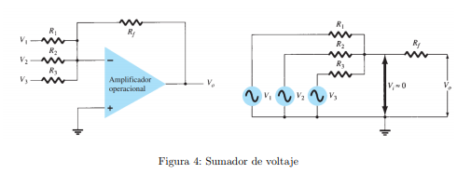

**1.6 Amplificador integrador**

Si el componente de realimentación utilizado es un capacitor, la conexión resultante se llama integrador. Como es sabido, la impedancia capacitiva en un circuito se representa como Xc =, por el circuito equivalente con la tierra virtual de la figura 5, tenemos I=, luego , por lo tanto se tiene Vo(t)=

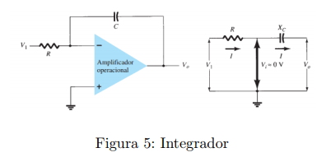

**1.7 Amplificador derivador**

Su función es exactamente la opuesta a la del op-amp en configuración integrador, y es derivar el voltaje 1 con respecto al tiempo. Su comportamiento viene establecido por la premisa de la tierra virtual al igual que la impedancia capacitiva y viene expresado en la siguiente función: y su circuito de análisis está descrito por la figura 6.

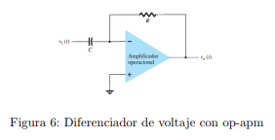

*2. Desarrollo de la práctica*

**2.1 Amplificador inversor**

Se realiza la conexión de la configuración siguiente:

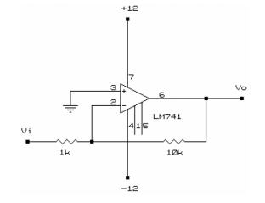

Se introduce una señal senoidal con 1 Vpp a una frecuencia de 1 kHz en la entrada del circuito Vi. En el osciloscopio se observará la magnitud del voltaje pico a pico de entrada en el canal 1 y en el canal 2 el voltaje de salida Vo, para de esta manera obtener los datos siguientes:

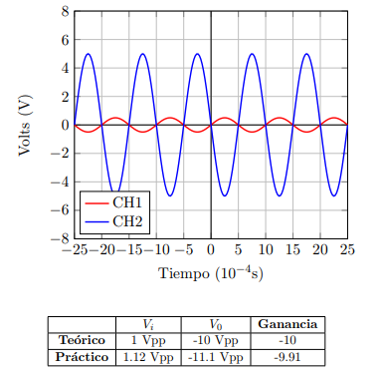

**2.2 Amplificador no inversor**

Se arma la configuración siguiente:

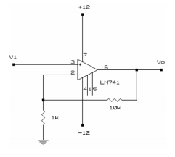

Se introduce una señal senoidal con 1 Vpp a una frecuencia de 1 kHz en la entrada del circuito Vi. En el osciloscopio se observará la magnitud del voltaje pico a pico de entrada en el canal 1 y en el canal 2 el voltaje de salida Vo, para de esta manera obtener los datos siguientes:

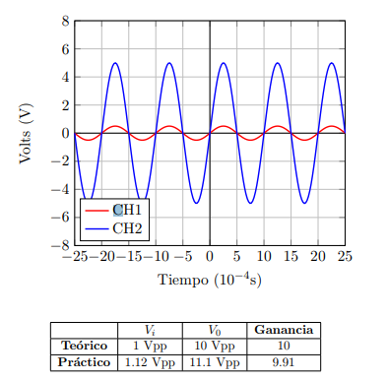

Posteriormente se aumenta la amplitud de la señal de entrada hasta observar la saturación de salida, obteniendo el siguiente valor tanto para positiva como negativa:



**2.3 Seguidor de voltaje**

Se construye el siguiente circuito:

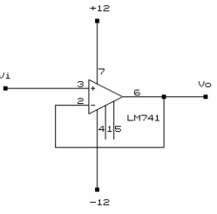

Y posteriormente se introduce una señal senoidal con 5 Vpp a una frecuencia de 1 kHz en la entrada del circuito (Vi). En el osciloscopio, se observará la magnitud del voltaje de entrada en el canal 1 y en el canal 2 la señal de salida, obteniendo los siguientes resultados:

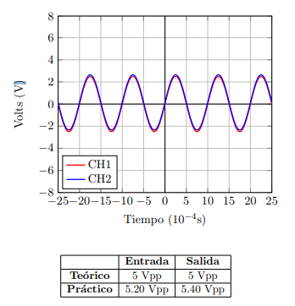

Con este mismo arreglo y la misma señal de entrada, se observará la gráfica de transferencia en el osciloscopio en el modo X-Y, la cual se dibuja a continuación:

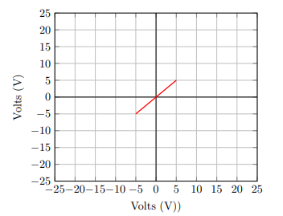

**2.4 Amplificador sumador**

Se procede a generar el circuito siguiente:

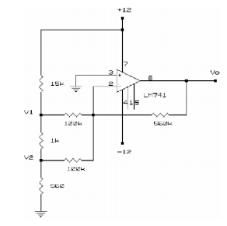

Se miden los diferentes voltajes de entrada (V1 y V2) y el voltaje de salida (Vo) a través del voltímetro, obteniendo los valores siguientes:



**2.5 Amplificador sustractor**

Se construye el circuito descrito por el esquemático siguiente:

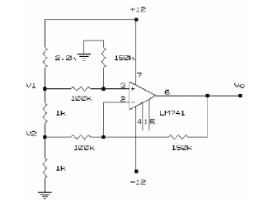

Se miden los diferentes voltajes de entrada (V1 y V2) y el voltaje de salida (Vo) a través del voltímetro, obteniendo los valores siguientes:



**2.6 Amplificador integrador**

Se construye la configuración de un integrador como se muestra en la siguiente figura y se introduce en el voltaje de entrada una señal cuadrada de 1 Vpp a 1 KHz y se mide la señal en el canal 1 y en el canal 2 la señal de salida. Se dibujan las formas de onda obtenidas de las señales de entrada y salida a continuación:

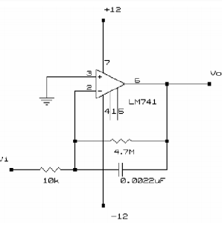

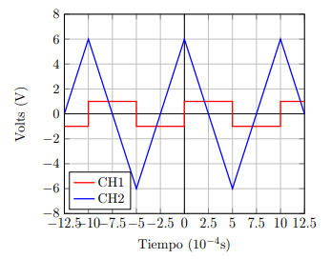

**2.7 Amplificador derivador**

Se construye el siguiente circuito:

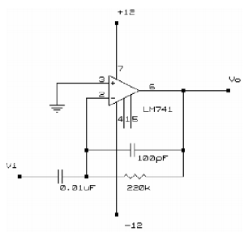

Se introduce en Vi una señal triangular a 1 Vpp con una frecuencia de 1 kHz, posteriormente se mide el voltaje de entrada en el canal 1 y en el 2 el voltaje de salida, obteniendo el resultado siguiente:

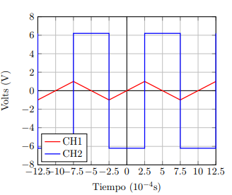

*3. Análisis teórico y simulaciones*

**3.1 Amplificador inversor**

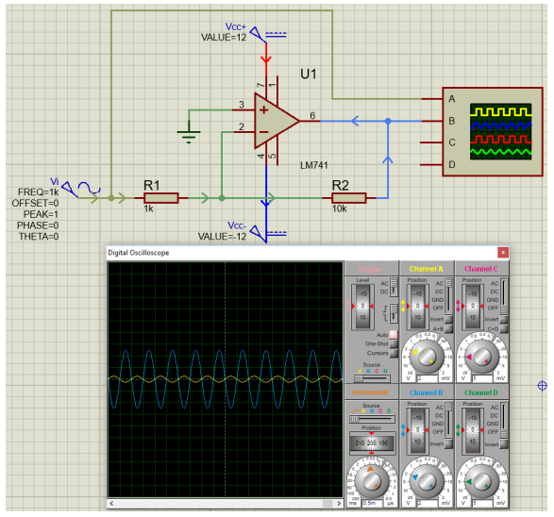



**3.2 Amplificador no inversor**

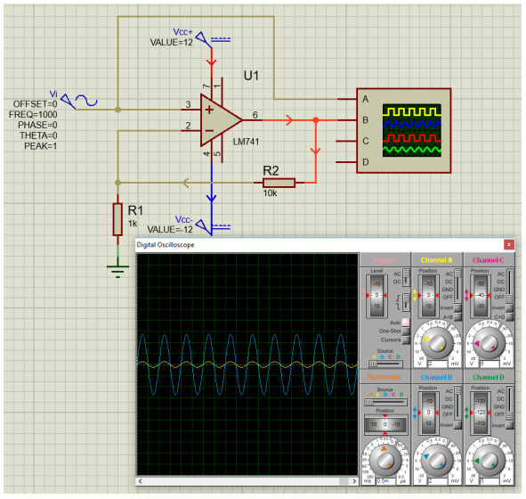



**3.3 Seguidor de voltaje**

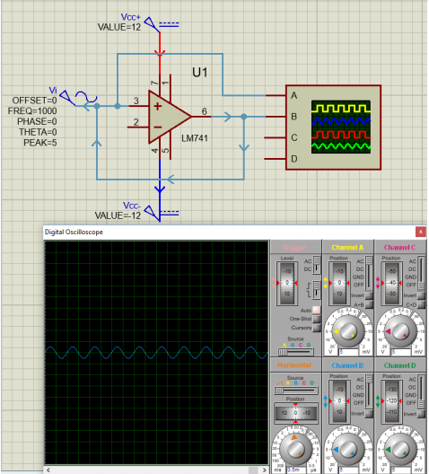

Vo=Vi= 5 Vpp senoidal.

**3.4 Amplificador Sumador**

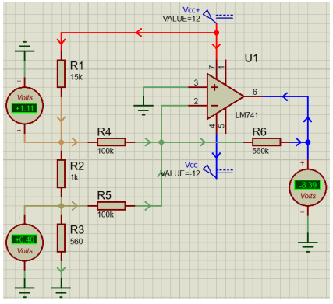

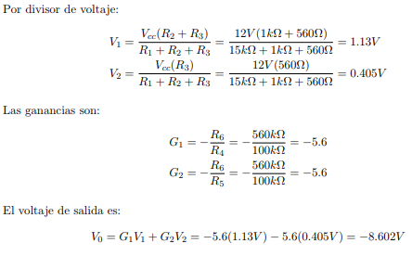

**3.5 Amplificador Restador**

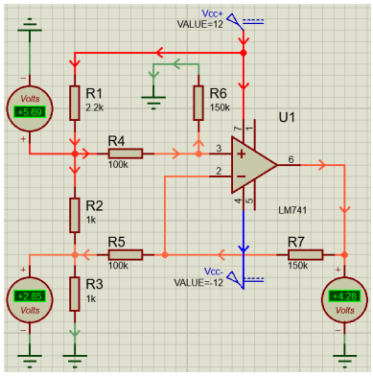

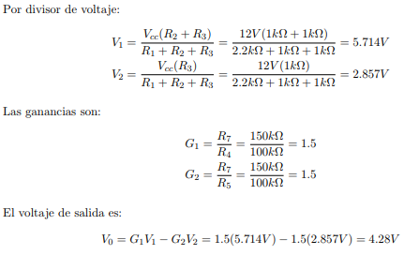

**3.6 Amplificador Integrador**

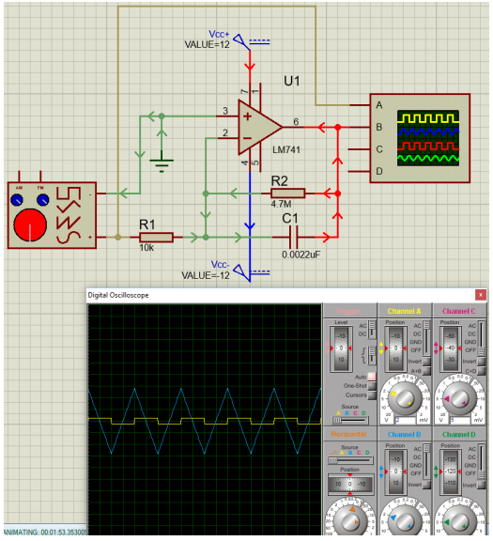

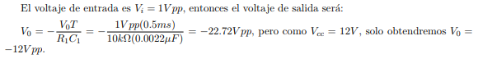

**3.7 Amplificador Derivador**

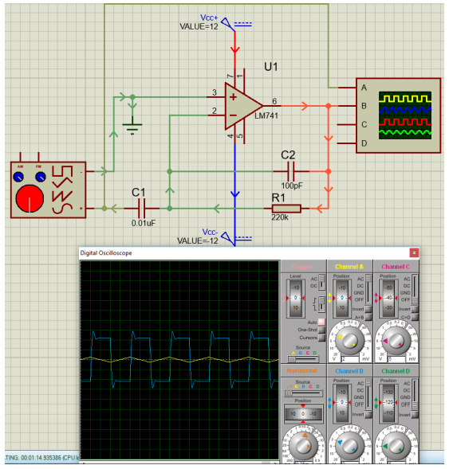

*4. Cuestionario*

1. ¿Qué representa el signo negativo en los circuitos inversor, sumador, derivador e integrador?

R. Que el voltaje de salida se invierte respecto al voltaje de entrada, es decir, V0 ∝ −Vi.

2. Explica por qué existe una diferencia entre el voltaje de salida teórico y práctico en los circuitos sumador y restador.

R. Se debe a varios factores, como el voltaje de alimentación que recibe el amplificador operacional, el margen de error presente en los resistores usados, las impurezas en la composición del integrado que generan ruido, y desde luego las pequeñas pérdidas de voltaje presentes en los instrumentos de medición.

3. ¿Qué función tiene el circuito seguidor de voltaje?

R. Proporcionar el mismo voltaje de salida que de entrada, pero proporciona un efecto de aislamiento de la salida respecto de la señal de entrada, anulando los efectos de la “carga”, entregando así un voltaje más estable

4. ¿Cuál es la finalidad de agregarle una resistencia en paralelo al capacitor en el integrador y un capacitor en paralelo a la resistencia del derivador?

R. En el integrador, el resistor en paralelo ayuda a que el capacitor se descargue de forma paulatina y a evitar que el amplificador operacional entre en saturación. En el derivador, el capacitor en paralelo ayuda a estabilizar el circuito a altas frecuencias y reduce el efecto de ruido.

*5. Conclusiones*

**5.1 Martínez Ortega Juan Yael**

El amplificador operacional es un dispositivo analógico cuya función principal es la de amplificar señales de entrada, que, según la configuración del circuito de amplificación, se obtendrá una determinada modificación a la señal aumentada. En el caso del amplificador inversor, se aumenta la amplitud de la entrada, pero invirtiendo los valores de voltaje, no así el amplificador no inversor. El seguidor de voltaje se comporta como un simple conductor con la distinción de que es capaz de estabilizar la señal de entrada. El amplificador sumador permite aumentar el nivel de varias señales de entrada de manera independiente, obteniendo a la salida del op-amp la suma de estas amplificaciones, adicionalmente se pueden invertir las señales que se deseen originando un restador. Finalmente, con el diferenciador e integrador, se obtiene a la salida la derivada o integral respectivamente de la inversión de la amplificación de la entrada. Como el chip usado es un op-amp no ideal, fue de esperarse que Vo se limitara por +VCC y −VCC (como se vio en el modo no inversor), teniéndose un voltaje de saturación. Dada la similitud entre los cálculos teóricos y los datos obtenidos durante la experimentación, así como las simulaciones, se corroboró el correcto funcionamiento de cada implementación del op-amp.

**5.2 Sampayo Hernández Mauro**

En esta práctica se comprobaron varios de los usos que puede tener un amplificador operacional dentro de un circuito. Otorga mucha flexibilidad dado a que puede amplificar un voltaje de entrada simplemente ajustando el valor de las resistencias, y se puede decidir si invertir el voltaje o mantenerlo como la entrada, todo esto de una forma eficiente y estable.

Sin embargo, los voltajes de salida en cualquier configuración se ven limitados por el voltaje de alimentación Vcc del amplificador operacional.

**5.3 Rojas Alvarado Luis Enrique**

Podemos decir que los amplificadores operacionales dentro del mundo de la electrónica son de propósito general para lograr diversos objetivos con los voltajes de entrada, como invertir un voltaje, amplificarlo, dejarlo igual, pero con más eficacia, sumarlos, restarlos, derivar e integrar señales de entrada respecto al tiempo, etc.

La eficiencia del op-amp LM741 resultó ser muy buena en todos los casos de prueba, y las pocas variaciones que hubo respecto a la teoría se debieron a factores del propio sistema.